**Homilie – Sacramentsdag – jaar B *(dag zelf)* 31.05.2018** *Exodus 24, 3-8 / Hebreeën 9, 11-15Marcus 14, 12-16.22-26*

We vieren vandaag, op het hoogfeest van Sacramentsdag, dat Jezus ons de heilige tekenen van Brood en Wijn heeft nagelaten. Hij heeft gezegd: Dit ben Ik in jullie midden, vanaf nu tot in lengte van dagen. Altijd opnieuw wanneer je dit Brood deelt en deze Beker laat rondgaan, ben Ik in en onder jullie aanwezig. Doe dit keer op keer ter gedachtenis aan Mij.

En zo doen wij het. Christenen vieren al tweeduizend jaar lang eucharistie, over de hele wereld. Steeds hetzelfde gebaar. De riten veranderen in de loop der tijden en naargelang de cultuur. Maar toch blijft dat er brood en wijn op tafel komt, dat de heilige Geest wordt afgesmeekt over die gaven én over de mensen, en dat het verhaal van Jezus’ laatste avondmaal verteld wordt. Te zijner gedachtenis, ja, maar ook om zijn aanwezigheid levend te houden.

Het gaat in de eucharistie niet alleen om Brood en Beker. Bij iedere eucharistieviering wordt het verhaal van Jezus ook op een andere wijze aanwezig gebracht. De Tafeldienst wordt altijd voorafgegaan door een Woorddienst. Er wordt dan uit de Bijbel gelezen. De verhalen van Jezus, maar ook de verhalen van de gemeenschap die Hij op gang heeft gebracht, de Kerk. En we horen ook verhalen uit de geschiedenis van Jezus, want Hij komt ergens vandaan. Hij heeft zijn ‘roots’ in de geschiedenis van Israël.

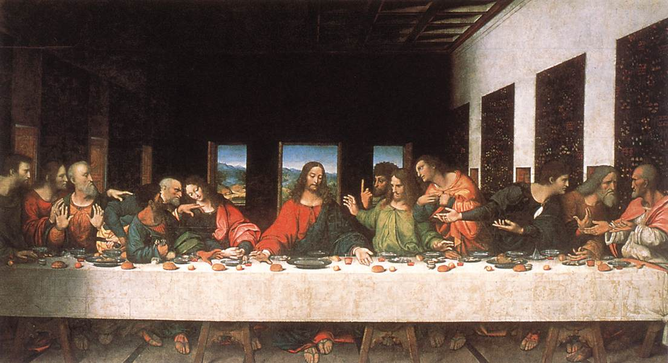

*Kopie van het Laatste Avondmaal van Da Vinci (1452 - 1519) in de abdij van Tongerlo. Andrea di Bartoli Solario, een leerling van Da Vinci, schilderde het onder toezicht van zijn meester. De hoofden van Jezus en Johannes door Da Vinci zelf geschilderd.*

Daarom werd niet alleen uit het Marcusevangelie over het Laatste Avondmaal gelezen, hoe Jezus brood deelt als teken van zijn eigen leven en hoe Hij de beker rondgeeft als teken van zijn Bloed dat vergoten wordt, het Bloed van het Verbond. Er werd ook uit het boek Exodus gelezen, het boek van de Uittocht uit Egypte. We hoorden over het Verbond dat God met Mozes en met het joodse volk was aangegaan in de woestijn. Dat was geen vrijblijvend onderonsje. God gaf zijn volk de Tien Woorden. Zij zijn de weg ten leven. Alleen door die weg te bewandelen doen mensen recht aan God en doen mensen recht aan elkaar. En daarom, als teken van dat Verbond werd bloed van offerdieren over het altaar gegoten en over het volk gesprenkeld.

Of het nu de dienst van de Tafel is of de Woorddienst, altijd gaat het om mensen bijeen te brengen, om mensen te verzoenen, te verzoenen met elkaar, te verzoenen met hun bestemming, te verzoenen met God. Dat gebeurt allemaal in de eucharistie. Binnen de reeks van zeven sacramenten wordt de eucharistie dan ook wel *‘Hét Sacrament’* genoemd. Dat is trouwens ook het doel van ieder sacrament: een verbinding leggen tussen mensen en God. Wij zouden dus zelf ook sacrament moeten zijn: verbindingen leggen tussen mensen en de mensen weer met God. De middeleeuwse Lierenaar had dat goed begrepen en daarom hadden zij aan het feest van Sacramentsdag hun kermis verbonden: Lier-Kermis, een feest van verbondenheid – God en de mensen samen.

Na de consecratie zeggen of zingen we altijd dat Jezus zal wederkomen, dat Hij zal terugkomen. Alleen de datum weet ik niet. Belangrijk is ondertussen dat we zo breken en delen met elkaar, zo onze verantwoordelijkheid nemen, zo zijn programma uitvoeren, dat Jezus zich – als hij terugkomt – in ons kan herkennen. Dat is de opdracht die ons in de eucharistie in handen wordt gegeven!

*Jan Verheyen - Lier*

*Sacramentsdag B (dag zelf) – 31.5.2018*